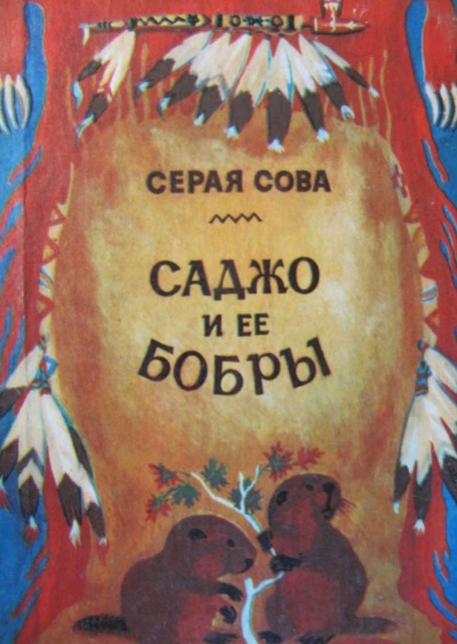
Иногда так жаль, что очень хорошие книги столь непопулярны, практически неизвестны и забыты.

Предлагаем вашему вниманию замечательную книгу автора Серая Сова «Саджо и её бобры». Книгу о добром мире, в котором много отзывчивых людей. Книгу, в которой описывается трогательная история дружбы двух маленьких индейцев и двух маленьких бобрят.

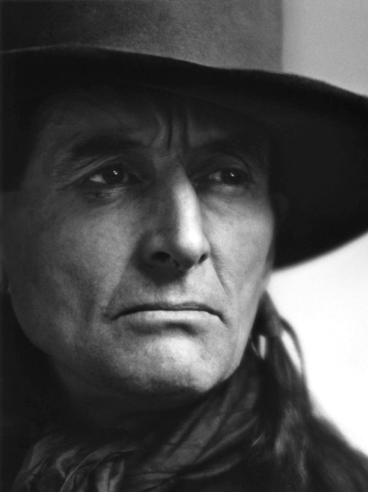

Автор этой замечательной книги англичанин Арчибальд Стэнсфелд Билэйни родился в маленьком британском городе Гастингсе 18 сентября 1888 года. Отец его был фермером, который совсем не занимался семьёй. Арчибальд с детства увлекался историями об индейцах и мечтал уехать в Америку. В родной семье все были для него чужими, и уже в 18 лет Арчибальд уехал в Канаду. Он поселился среди канадских индейцев, взял себе имя Серая Сова (англ. GreyOwl, на языке оджибва Wa-Sha-Quon-Asin — Тот, Кто Охотится По Ночам) и женился на индианке из племени ирокезов. Впоследствии, писатель не любил вспоминать о своей родной семье и выдавал себя за индейца.

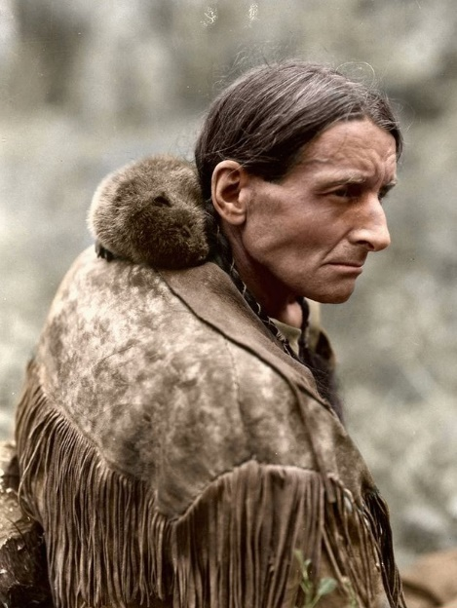

Книги о природе Серой Совы очень высоко ценил Михаил Пришвин и всегда пропагандировал его творчество. И это не удивительно. Так как творчество Серой Совы похоже на творчество Пришвина. Это рассказы о красоте природы и о любви к животным. Особенно Серая Сова ценил бобров. Его рассказы о бобрах до сих пор вызывают у читателей любовь к этим милым животным.

